华中科技大学计算机学院
《计算机通信与网络》实验报告

班级 CS2304 姓名 贾柠泽 学号 U202315594

项目 | Socket编程  （30%） | 数据可靠传输协议设计  （30%） | CPT组网  （20%） | 平时成绩(20%) | 总分
得分

课程目标 | 1  （20%） | 2  （15%） | 3  （15%） | 4  （15%） | 5  （20%） | 6  （15%） | 总分
得分

教师评语：

教师签名：
给分日期：
目 录
实验三 基于CPT的组网实验 1
1.1 环境 1
1.2 实验要求 1
1.3 基本部分实验步骤说明及结果分析 1
1.4 综合部分实验设计、实验步骤及结果分析 1
1.5 其它需要说明的问题 1
1.6 参考文献 1
心得体会与建议 2
2.1 心得体会 2
2.2 建议 2

实验三 基于CPT的组网实验

1.1 环境
本实验环境如表1.1所示。

表1.1 环境表
项目 | 值
CPU | 12th Gen Intel(R) Core(TM) i5-12500H (2.50 GHz)
内存 | 16GB
操作系统 | Windows 11
显卡 | NVIDIA GeForce RTX 3050 Ti Laptop GPU
CPT版本 | CPT 7.0

1.2 实验要求
1. 熟悉Cisco Packet Tracer 仿真软件。
2. 利用Cisco Packet Tracer 仿真软件完成实验内容。
3. 提交实验设计报告纸质档和电子档。
4. 基于自己的实验设计报告，通过实验课的上机实验，演示给实验指导教师检查。
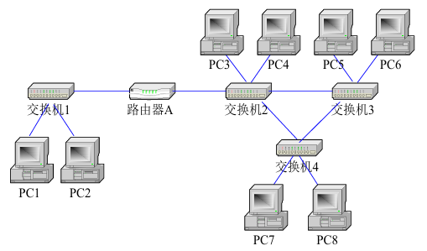
图1.1 网络拓扑图1
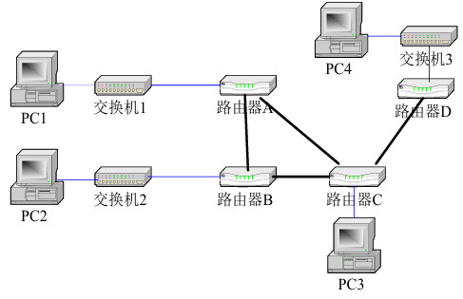
图1.2 网络拓扑图2

1.2.1 实验1-1
实验1-1网络拓扑图基于图1.1，具体要求如下：
1. 将PC1、PC2设置在同一个网段，子网地址是：192.168.0.0/24。
2. 将PC3~PC8设置在同一个网段，子网地址是：192.168.1.0/24。
3. 配置路由器，使得两个子网的各PC机之间可以自由通信。

1.2.2 实验1-2
实验1-2网络拓扑图基于图1.1，具体要求如下：
1. 将PC1、PC2设置在同一个网段，子网地址是：192.168.0.0/24。
2. 将PC3、PC5、PC7设置在同一个网段，子网地址是：192.168.1.0/24。
3. 将PC4、PC6、PC8设置在同一个网段，子网地址是：192.168.2.0/24。
4. 配置交换机1、2、3、4，使得PC1、PC2属于Vlan2，PC3、PC5、PC7属于Vlan3，PC4、PC6、PC8 属于Vlan4。
5. 测试各PC之间的连通性，并结合所学理论知识进行分析。
6. 配置路由器，使得拓扑图上的各 PC 机之间可以自由通信，结合所学理论对你的路由器配置过程进行 详细说明。

1.2.3 实验2-1
实验2-1网络拓扑图基于图1.2，具体要求如下：
1. 将PC1设置在192.168.1.0/24网段。
2. 将PC2设置在192.168.2.0/24网段。
3. 将PC3设置在192.168.3.0/24网段。
4. 将PC4设置在192.168.4.0/24网段。
5. 设置路由器端口的IP地址。
6. 在路由器上配置RIP协议，使各PC机能互相访问。

1.2.4 实验2-2
实验2-2网络拓扑图基于图1.2，具体要求如下：
1. 将PC1设置在192.168.1.0/24网段。
2. 将PC2设置在192.168.2.0/24网段。
3. 将PC3设置在192.168.3.0/24网段。
4. 将PC4设置在192.168.4.0/24网段。
5. 设置路由器端口的IP地址。
6. 在路由器上配置OSPF协议，使各PC机能互相访问。

1.2.5 实验2-3
实验2-2网络拓扑图基于图1.2，具体要求如下：
1. 在基本内容1或者2的基础上，对路由器A进行访问控制配置，使得PC1无法访问其它PC，也不能被其它PC机访问。
2. 在基本内容1或者2的基础上，对路由器A进行访问控制配置，使得PC1不能访问PC2，但能访问其它PC机。

1.2.6 实验3
实验背景：
某学校申请了一个前缀为211.69.4.0/22的地址块，准备将整个学校连入网络。该学校有4个学院，1个图书馆，3个学生宿舍。每个学院有20台主机，图书馆有100台主机，每个学生宿舍拥有200台主机。
组网需求：
1. 图书馆能够无线上网。
2. 学院之间可以相互访问。
3. 学生宿舍之间可以相互访问。
4. 学院和学生宿舍之间不能相互访问。
5. 学院和学生宿舍皆可访问图书馆。
实验任务要求：
完成网络拓扑结构的设计并在仿真软件上进行绘制(要求具有足够但最少的设备，不需要考虑设备冗余备份的问题)。
根据理论课的内容，对全网的IP地址进行合理的分配。
在绘制的网络拓扑结构图上对各类设备进行配置，并测试是否满足组网需求，如有无法满足之处，请结合理论给出解释和说明。

1.3 基本部分实验步骤说明及结果分析

1.3.1 IP地址规划与VLan分配实验的步骤及结果分析
1）网络拓扑图
对于实验1，首先在CPT软件中构建网络拓扑图，如图1.3所示，所有设备型号如表1.2所示，所有设备均用交叉线进行连接。
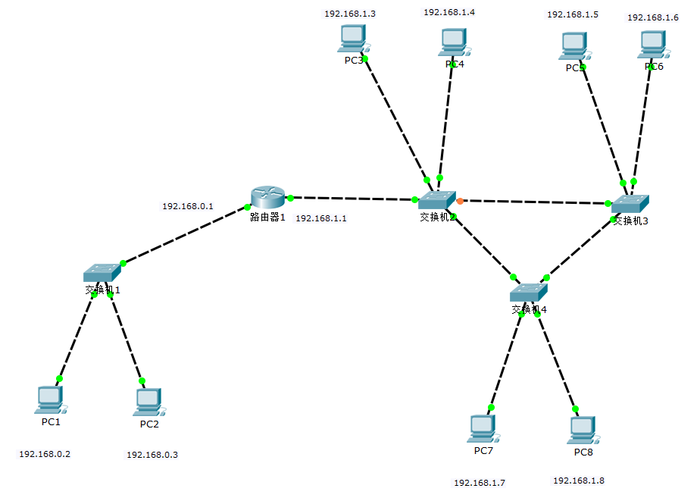
图1.3 实验1网络拓扑图

表1.2 实验1设备型号表
设备 | 型号
路由器 | 2811
交换机 | 2960
主机 | Generic

2）路由器IP地址配置
路由器的IP地址配置，首先点击路由器图标，然后在配置选项中选择具体接口，如FastEthernet0/0（该接口连接交换机1，也就是子网1），端口状态选择开启，配置结果如图1.4所示。

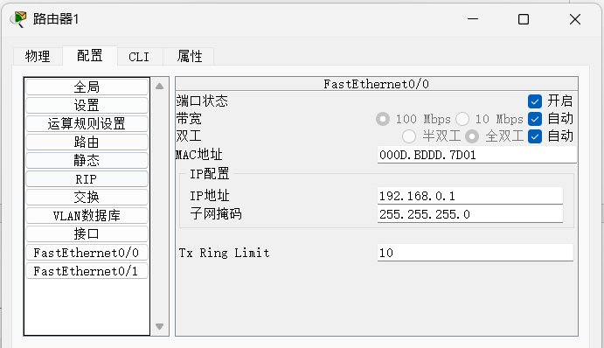
图1.4 路由器IP地址配置图

3）IP地址配置
主机的IP地址配置，首先点击主机图标，选择桌面菜单中的IP配置，以PC1为例，配置结果如图1.5所示。

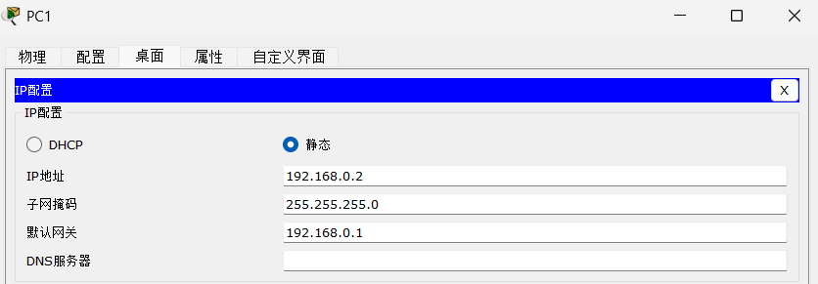
图1.5 PC1 IP地址配置图

IP地址的最终配置如表1.3以及表1.4所示。

表1.3 实验1-1 IP地址配置表
子网 | 设备 | IP地址 | 默认网关
1 | 路由器1 | 192.168.0.1 | -
1 | PC1 | 192.168.0.2 | 192.168.0.1
1 | PC2 | 192.168.0.3 | 192.168.0.1
2 | 路由器1 | 192.168.1.1 | 192.168.1.1
2 | PC3 | 192.168.1.3 | 192.168.1.1
2 | PC4 | 192.168.1.4 | 192.168.1.1
2 | PC5 | 192.168.1.5 | 192.168.1.1
2 | PC6 | 192.168.1.6 | 192.168.1.1
2 | PC7 | 192.168.1.7 | 192.168.1.1
2 | PC8 | 192.168.1.8 | 192.168.1.1

表1.4 实验1-2 IP地址配置表
子网 | 设备 | IP地址 | 默认网关
2 | PC1 | 192.168.0.2 | 192.168.0.1
2 | PC2 | 192.168.0.3 | 192.168.0.1
3 | PC3 | 192.168.1.3 | 192.168.1.1
3 | PC5 | 192.168.1.5 | 192.168.1.1
3 | PC7 | 192.168.1.7 | 192.168.1.1
4 | PC4 | 192.168.2.4 | 192.168.2.1
4 | PC6 | 192.168.2.6 | 192.168.2.1
4 | PC8 | 192.168.2.8 | 192.168.2.1

4）交换机配置
由于实验1-2需要配置VLAN，所以我们还需要对交换机进行配置。按照题意，我们将和PC直接相连的交换机端口设置为Access，VLAN号设置为题给的VLAN号。同时将和其它交换机互联的端口设置为Trunk，VLAN号保持所有子网的默认设置即可，配置结果如图1.6所示。
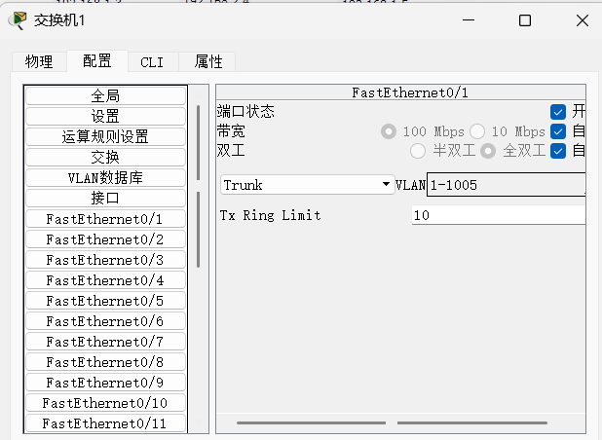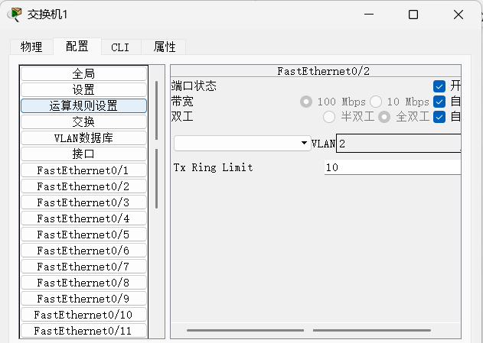
图1.6 交换机VLAN配置

5）路由器的VLAN配置
对于实验1-2，由于配置了多个VLAN，我们需要针对这些VLAN创建一些子接口，以使不同VLAN间的主机可以通信。在路由器上创建子接口的操作无法通过图形化界面实现，所以我们采用命令行的方式配置路由器。配置路由器的命令行如下：

interface FastEthernet0/1.1
encapsulation dot1Q 3
ip address 192.168.1.1 255.255.255.0

interface FastEthernet0/1.2
encapsulation dot1Q 4
ip address 192.168.2.1 255.255.255.0

6）结果分析
我们对PC1进行结果分析，尝试与PC2和PC4分别进行通信，结果如图1.7所示，PC1可以与PC2和PC4建立通信，类比可以得知所有主机之间均可正常通信。
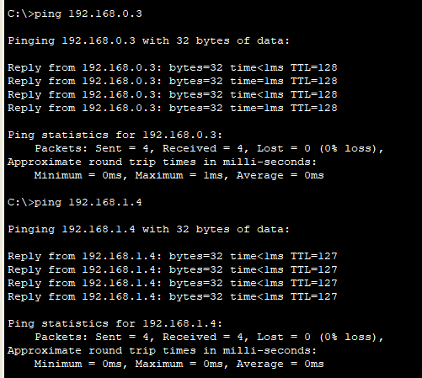
图1.7 实验1 PC1通信结果

1.3.2 路由配置实验的步骤及结果分析
1）网络拓扑图
对于实验2，首先在CPT软件中构建网络拓扑图，如图1.8所示，所有设备型号如表1.5所示，路由器之间使用串口dte连接，其他设备采用交叉线连接。
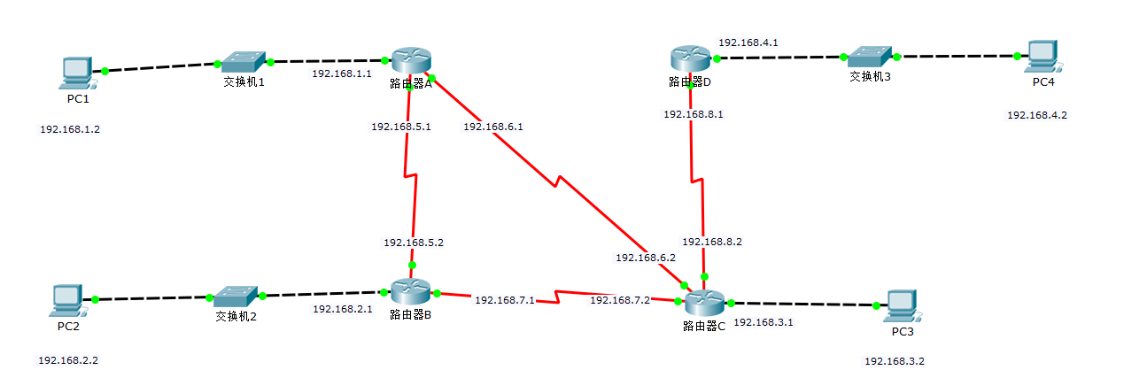
图1.8 实验2网络拓扑图

表1.5 实验2设备型号表
设备 | 型号
路由器 | 2811（含HWIC-2T模块）
交换机 | 2960
主机 | Generic

2）IP地址配置
主机的IP地址配置同实验1，IP地址的最终配置如表1.6所示。

表1.6 实验2 IP地址配置表
子网 | 设备 | IP地址
1 | 路由器A | 192.168.1.1
1 | PC1 | 192.168.1.2
2 | 路由器B | 192.168.2.1
2 | PC2 | 192.168.2.2
3 | 路由器C | 192.168.3.1
3 | PC3 | 192.168.3.2
4 | 路由器D | 192.168.4.1
4 | PC4 | 192.168.4.2
5 | 路由器A | 192.168.5.1
5 | 路由器B | 192.168.5.2
6 | 路由器A | 192.168.6.1
6 | 路由器C | 192.168.6.2
7 | 路由器B | 192.168.7.1
7 | 路由器C | 192.168.7.2
8 | 路由器C | 192.168.8.1
8 | 路由器D | 192.168.8.2
3）RIP协议配置
对于实验2-1，采用RIP配置路由。我们可以通过路由器的图形化界面来配置RIP协议。由于RIP协议规定各路由器仅与和自己直接相连的路由器交换路由信息，所以，我们只需要填入各路由器的端口IP地址即可。以路由器A为例，在配置菜单中选择RIP目录项，然后输入与该路由器直接相连的网络地址，选择添加，添加完成之后如图1.9所示
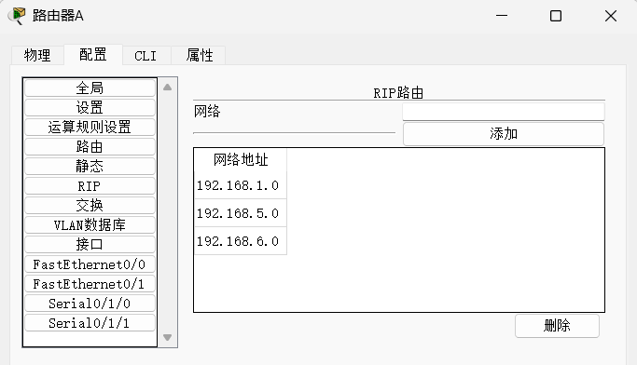
图1.9 路由器RIP路由配置

过一段时间后，路由器A的路由表如图1.10所示，类型C表示直接相连，类型R表示采用RIP协议探明路由，度量表示目的网络与该路由器的距离。
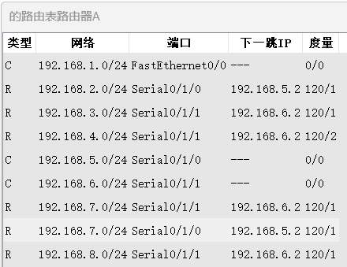
图1.10 RIP协议路由表

4）OSPF协议配置
对于实验2-2，采用OSPF配置路由。在OSPF协议中，每个路由都拥有整个网络拓扑图的信息。由于OSPF协议无法通过路由器的图形化界面来配置，我们通过命令行来为路由器配置OSPF协议。路由器A的配置命令如下：
router ospf 1
network 192.168.1.0 0.0.0.255 area 0
network 192.168.5.0 0.0.0.255 area 0
network 192.168.6.0 0.0.0.255 area 0
其他路由器与之相似，不再赘述。过一段时间后，路由器A的路由表如图1.11所示，类型O表示采用OSPF协议探明路由。
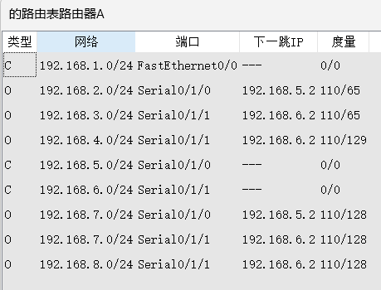
图1.11 OSPF协议路由表

5）ACL配置
对于实验2-3，我们需要对PC1进行ACL配置来屏蔽PC1与其他主机之间进行通讯。我们可以在路由器A中使用命令行工具来配置ACL，配置命令如下：
access-list 101 deny 192.168.1.0 0.0.0.255
interface Fa0/0
ip access-group 101 in
若想只是屏蔽PC1与PC2之间的通讯，可以使用如下配置命令：
access-list 102 deny 192.168.2.0 0.0.0.255
access-list 102 permit any
interface Fa0/0
ip access-group 102 in

6）结果分析
通过连通性测试我们可以发现，PC1无法和任意其它主机通信，例如，我们使PC1与PC2建立通讯，结果如图1.12所示。
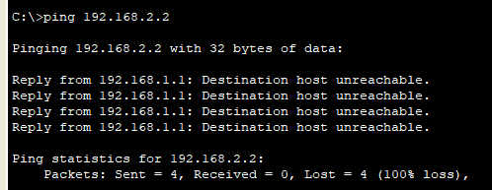
图1.12 实验2-3通讯结果

1.4 综合部分实验设计、实验步骤及结果分析

1.4.1 实验设计
对于网络拓扑图的绘制，由于网络规模较小，我们遵循小型公司网络的配置，只设置一个路由器，所有的宿舍、学院和图书馆通过路由器互相访问。所有的宿舍、所有的学院和图书馆构成3个局域网，我们使用交换机来支持这些局域网内部的通信。由于图书馆需要支持无线通信，所以我们在图书馆增加一个无线接入点，最终的网络拓扑图如图1.13所示，所有设备型号如表1.7所示。
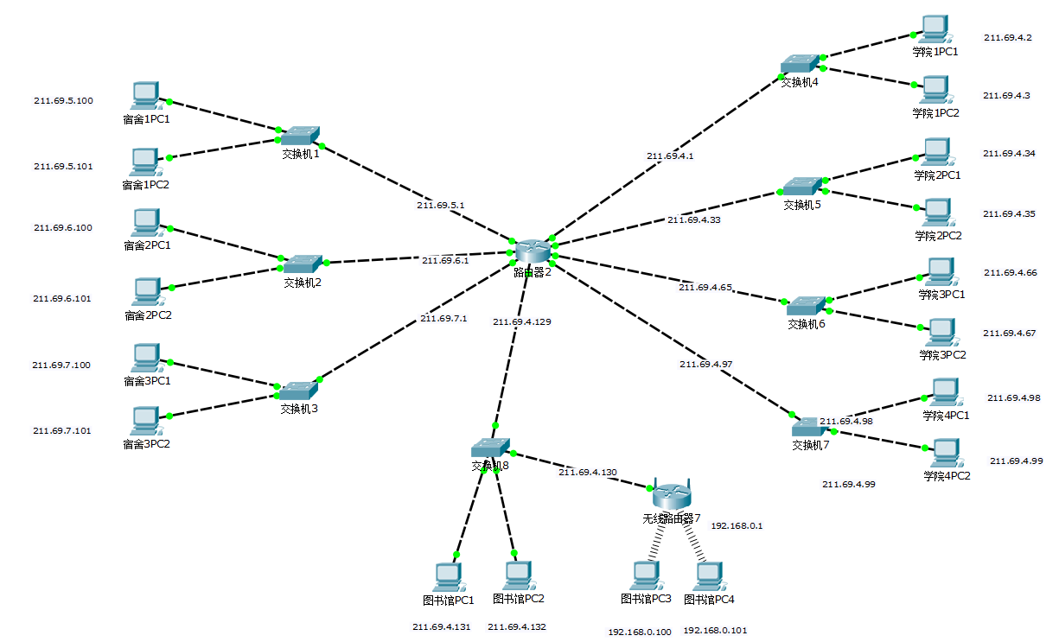
图1.13 实验3网络拓扑图

表1.7 实验3设备型号表
设备 | 型号
路由器 | Generic（含8个PT-ROUTER-NM-1CFE模块）
交换机 | 2960
主机 | Generic（含Linksys-WMP300N模块）
主机 | Generic（含PT-HOST-NM-1CFE模块）
无线路由器 | WTR300N

对于IP地址的配置，由于3个学生宿舍各有200台主机，所以我们将211.69.5.0/24, 211.69.6.0/24, 211.69.7.0/24 三个地址段分配给学生宿舍。由于图书馆需要支持 100 台主机，所以我们将211.69.4.128/25共128个地址的地址段分配给图书馆。剩余的211.69.4.0/25 分配给 4 个院系，每个院系可拥有32个地址。
由于要求学生宿舍和学院之间不能互相访问，我们需要在路由器上设置 ACL。我们在路由器上禁止所有宿舍到所有学院报文的转发即可。

1.4.2 实验步骤
1）IP地址配置
IP地址分配表如表1-8所示。

表1.8 实验3 IP地址分配表
地点 | IP地址段 | 主机数量 | IP地址数量
学院1 | 211.69.4.0/27 | 20 | 32
学院2 | 211.69.4.32/27 | 20 | 32
学院3 | 211.69.4.64/27 | 20 | 32
学院4 | 211.69.4.96/27 | 20 | 32
图书馆 | 211.69.4.128/25 | 100 | 128
宿舍1 | 211.69.5.0/24 | 200 | 256
宿舍2 | 211.69.6.0/24 | 200 | 256
宿舍3 | 211.69.7.0/24 | 200 | 256
拓扑图中的所有交换机和路由器保持默认设置即可。此时进行连通性测试 可以发现所有主机都可以相互通信。
2）ACL配置
ACL的配置命令如下：

access-list 102 deny ip 211.69.5.0 0.0.0.255 211.69.4.0 0.0.0.127
access-list 102 permit ip any any
interface Fa0/0
ip access-group 102 in

access-list 103 deny ip 211.69.6.0 0.0.0.255 211.69.4.0 0.0.0.127
access-list 103 permit ip any any
interface Fa0/1
ip access-group 103 in

access-list 104 deny ip 211.69.7.0 0.0.0.255 211.69.4.0 0.0.0.127
access-list 104 permit ip any any
interface Fa0/2
ip access-group 104 in
这样，我们就使得图书馆和宿舍区域进行了屏蔽。
3）无线网的配置
因为图书馆支持无线上网，所以我们需要在图书馆与学校路由器相连的交换机上同时连接一个无线路由器，点击该无线路由器开始配置。选择配置菜单中的Internet表项，IP配置选择“静态”，默认网关为图书馆子网的默认网关，IP地址是与交换机相连有线接口的IP地址，表明该路由器占用图书馆的一个IP地址资源，如图1.14所示。接着选择无线表项，输入一个无线网名称以及密钥如图1.15所示。在GUI菜单Setup表项中设置无线网分配的IP地址范围，如图1.16所示。这样我们就配置好了无线网。
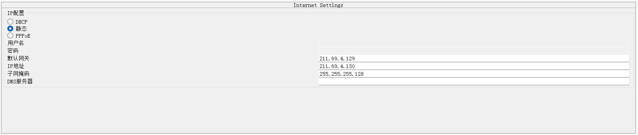
图1.14 Internet配置图

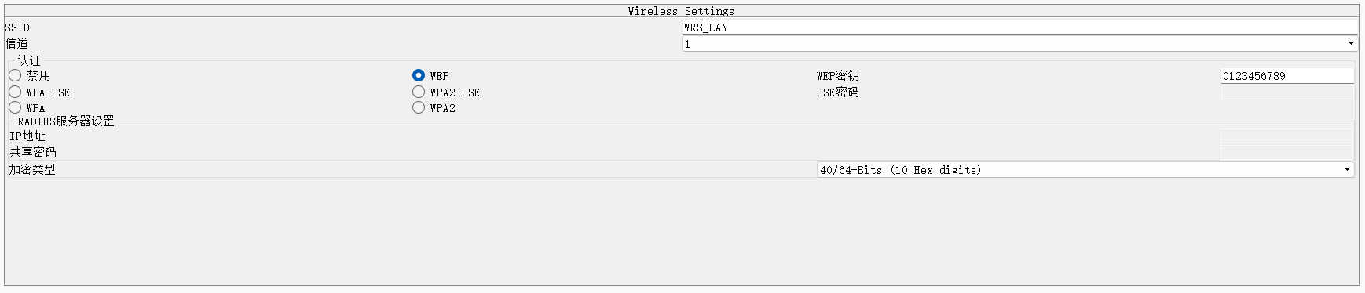
图1.15 无线配置图

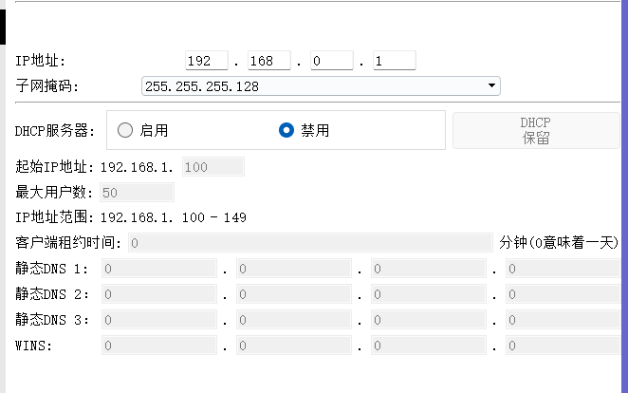
图1.16 申请无线网IP地址资源图

4）主机的选择
对于学院、宿舍和图书馆有线连接的主机与前两个实验相同，不再赘述。对于连接无线网的主机，我们要用Linksys-WMP300N模块替换默认的模块（PT-HOST-NM-1CFE模块）。开机之后，选择配置菜单中的Wireless0接口，输入SSID（无线网名称）、密码以及想要申请的IPv4地址，如图1.17所示。一段时间后就连接上了无线网，此时就可以正常通讯。
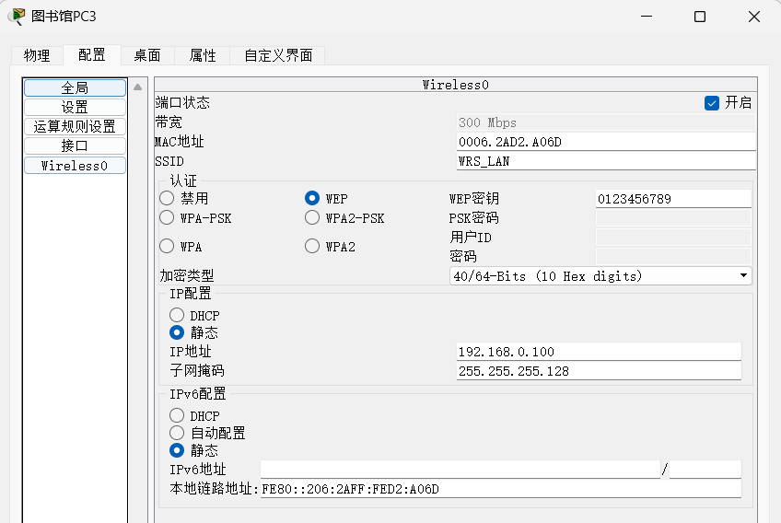
图1.17 连接无线网配置图

1.4.3 结果分析
1）图书馆能够无线上网
图书馆PC3与图书馆PC4进行通讯，结果如图1.18所示，可以正常通讯。
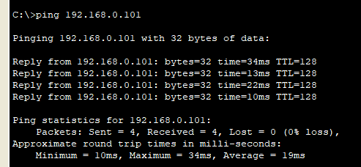
图1.18 无线上网图

2）学院之间可以相互访问
学院1PC1与学院4PC2进行通讯，结果如图1.19所示，可以正常通讯。
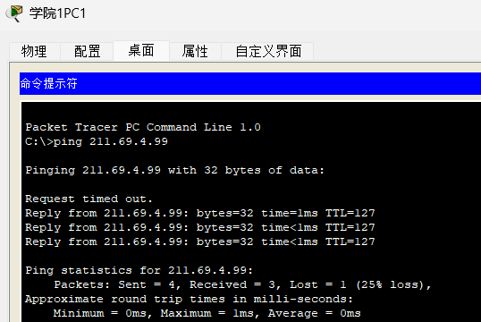
图1.19 学院之间通讯图

3）学生宿舍之间可以相互访问
宿舍1PC1与宿舍3PC2进行通讯，结果如图1.20所示，可以正常通讯。
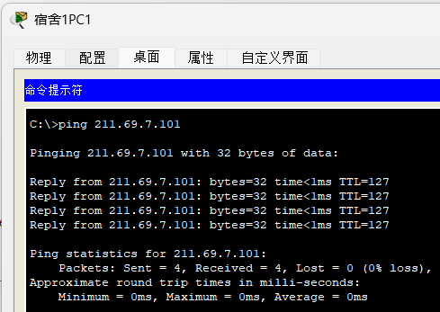
图1.20 宿舍之间通讯图

4）学院和学生宿舍之间不能相互访问
宿舍1PC1与学院1PC1进行通讯，结果如图1.21所示，不能正常通讯。
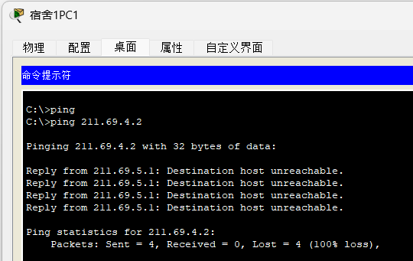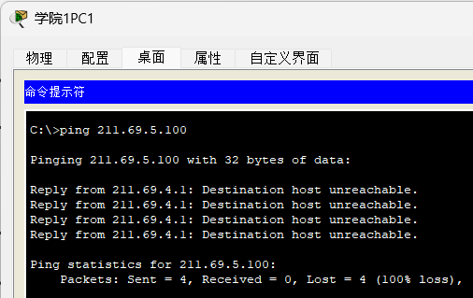
图1.21 宿舍和学院之间通讯图

5）学院和学生宿舍皆可访问图书馆
宿舍1PC1与图书馆PC1进行通讯，结果如图1.22所示，可以正常通讯，学院访问图书馆与之类似。
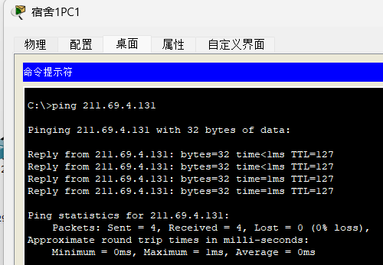
图1.22 宿舍和图书馆通讯图

1.5 其它需要说明的问题
无其他需要说明的问题。

1.6 参考文献
[1] ANON. Internet Protocol: RFC 791[R]. [S.l.]: Internet Engineering Task Force, 1981.
[2] BRADNERSO,HALPERNJM.RIPv1Applicability Statement for Historic Sta tus : RFC 1923[R]. [S.l.]: Internet Engineering Task Force, 1996.
[3] ANON. Routing Information Protocol: RFC 1058[R]. [S.l.]: Internet Engineering Task Force, 1988.
[4] ANON. OSPF Protocol Analysis: RFC 1245[R]. [S.l.]: Internet Engineering Task Force, 1991.
[5] ANON. OSPF Protocol Analysis: RFC 1245[R]. [S.l.]: Internet Engineering Task Force, 1991.
[6] STOKES E, BYRNE D, BEHERA P, et al. Access Control Requirements for LDAP: 2820[R]. 2000.

心得体会与建议

2.1 心得体会
通过Socket网络编程实践，我深刻体会到其作为应用层与传输层关键桥梁的价值。它让我直观理解了TCP/UDP协议的工作机制，但也直面了真实网络环境的复杂性，例如必须解决数据传输中的粘包/拆包问题，这需要通过设计包含包头、包体长度和包体的自定义协议来可靠地处理数据边界。这些经历说明，精通Socket编程远不止于实现数据收发，更在于构建稳定、高效通信组件的系统思维和严谨设计。
在GBN和SR协议、TCP传输实验的过程中，我体会到它们本质上是在效率与复杂性之间的权衡。GBN协议通过滑动窗口允许流水线传输，但在发生丢包时，回退N步的重传机制会浪费带宽；而SR协议通过为每个分组单独维护计时器、接收方缓存乱序但正确的分组，实现了选择性重传，显著提升了效率，但实现也最为复杂，需要管理更多的状态；TCP传输则最大程度上保证了数据的准确性，但是传输效率以及时效性相对较低。这让我明白了优秀协议设计需要在保证正确性的前提下，精细权衡资源开销与性能收益。这次实验将书本上抽象的滑动窗口、超时重传等概念转化为具体的代码逻辑。特别是看到自己实现的SR协议能够有效处理丢包，并相较于GBN展现出更高的吞吐率时，对可靠数据传输的原理有了更真切的认识。这个过程让我意识到，只有通过动手实践，才能深入理解协议设计者的精巧构思以及网络环境中处理不可靠性的工程方法。
在实验中，从划分子网、配置VLAN，到设置静态路由、动态路由协议（如RIP、OSPF），每一步操作都直接影响网络的连通性。例如，在VLAN实验中，不同VLAN间的隔离与通信配置让我直观理解了广播域的划分以及三层交换机或路由器子接口在VLAN间路由中的关键作用。成功配置OSPF协议后，看到不同子网下的主机最终能够相互通信，让我对动态路由协议如何自动学习并优化路径有了超越书本的切身感受。CPT组网实验将抽象的计算机网络概念转化为具体的、可操作的技能，培养了我在网络规划、配置调试及故障诊断方面的综合能力，这对后续深入学习或从事网络相关工作至关重要。
总之，Socket编程、GBN/SR/TCP协议实验和Cisco路由模拟是构建扎实网络知识体系不可或缺的三大支柱。它们像三棱镜，将从不同角度射入的理论白光，折射出绚丽而清晰的实践光谱。这些实验不仅巩固了理论，更培养了解决实际问题的能力、耐心和系统性思维，为后续的专业学习和未来职业生涯打下了坚实的基础。我将带着这些宝贵的经验和反思，在网络技术的探索之路上继续前行。

2.2 建议
希望在课程中增加有关ACL的知识。

